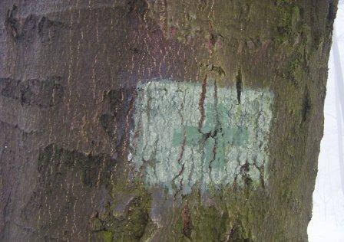
Körlevél

A jelzésfestő tanfolyam gyakorlati oktatása 2009.03.21-én lesz a Budai hegyekben, Hűvösvölgyben és környékén.
Az oktatás keretén belül jelzésfestő gyakorlatokat végzünk, megismerkedünk a sablonok a metszőolló és a vonókés fareszelő használatával, a festőecset kezelésével a gyakorlatban.
Bár az időjárás, a hideg idő nem kedvez a tényleges jelzésfestésnek, de gyakorlatokat, tapasztalatokat lehet szerezni.
Várunk mindenkit szeretettel 2009. 03. 21-én, szombaton reggel 8 órakor a Hűvösvölgyi villamos végállomásán.

Gyakorlati oktató Budai hegységfelelős: Ákos Levente Tel:20/471-6027
E-mail: judikos@actel.hu

Sporttársi üdvözlettel
Kremser Ferenc
BTSSZ Technika bizottságvezető
Telek György
BTSSZ Természetvédelmi és Természetismereti biz .vez. h

